UN ARTISTA CHE PER LA NOSTRA CITTA' ERA ANCHE UNO STRAORDINARIO «PERSONAGGIO»

Torino ha perso l'ironica matita di CHICCO

Neanche la lezione rigorosa di Casorati riuscì ad attenuare il suo spirito caustico - Un «eretico» della pittura e un maestro

Da La Gazzetta del Popolo del 23 giugno 1973

Si dice che con Riccardo Chicco è scomparso un personaggio, ed è anche vero; nel senso che sempre si manifestava in lui qualcosa che sembrava muoversi contro corrente e che significava un rifiuto aristocratico per le forme banali della vita quotidiana. Ma bisogna dire che è scomparso anche un artista, e con lui un pizzico del sale di Torino, quella degli anni tra le due guerre, sopravvissuta, non senza avvertire un certo disagio, alle molte rovine della guerra ed alla confusione anche di idee che l'hanno seguita. Ho un ricordo vivissimo di Chicco; un ricordo che potrei già dire antico. Risale al 1928 o '29: la sua figura, tirata su magra e aguzza, accanto a un mucchietto di suoi disegni appesi alle pareti di un circolo ricreativo guidato in quegli anni dai padri gesuiti. Disegni anch'essi magri, tirati a sciabolate di matita, a grandi virgolature, che esprimevano una visione acre e amara della vita: nella figura umana, nei suoi atteggiamenti, nelle sue convinzioni. L'aggressività caricaturale era dunque in lui una forza dell'istinto. Anche dopo, quando lo rividi più volte nelle stanze della scuola di Casorati in via Galliari, al tempo in cui diventava sicuramente pittore, la lezione rigorosa, asettica, formalmente corretta e conclusa del Maestro non soffocava del tutto lo spirito caustico di Chicco. Irrigiditi nel ritratto di famiglia, i parenti, oppure i portinai di via Cavour; chiusi nella linea continua del disegno, immersi in un'atmosfera corposa, apparivano stravolti dalla ventata di un giudizio impietoso, che attraverso le apparenze fisiche toccava con una sua punta aguzza il fondo dell'esistenza.
Non ho mai dimenticato quelle prime forti sensazioni nel tempo, poi, quando la figura artstica di Chicco sembrò prestarsi ad una facile definizione di leggerezza, quasi di ebbrezza, trasmessa per segni e colori, che a loro volta denunciavano una piena disponibilità ai ritmi più frenetici, barocchi o rococò, nonostante che Chicco avesse cura di avvertire il suo pubblico che il desiderio della pittura era stato per lui «il più soave e il più atroce» dei molti tormenti dell'infanzia e che «l'opera d'arte nasce perchè noi dobbiamo morire». Una volta ha anche illustrato i caratteri della sua poetica, definito i confini della sua «coiné», cioè i confini del luogo ideale, del linguaggio, della moralità, in cui poteva riconoscersi affine, anche se lontano: Ensor, Beckman, Grosz, Van Dongen, Kokoska, Ernst, Kayama. Delineava così un dominio nel quale eleganza e sarcasmo si mescolano, in cui i preziosismi linguistici e materici e la sottile indagine dei costumi si annodano e si inviluppano, generando immagini pungenti capaci di provocare nella stessa misura seduzione e repulsione.
La parte dell'eleganza, certo è sempre stata vistosa nell'opera di Chicco, come la parte dei preziosismi linguistici e della ricercatezza dei timbri cromatici, squillanti e appropriati ad ogni circostanza: i rossi velluti di un teatro, il riverbero di neve dietro le finestre, il guizzo di un passero, lo sfarfallare di un paesaggio dentro l’atmosfera umida, folle di bambini o di adulti nelle stazioni, sulle spiagge, nei grandi magazzini, alle terrazze dei caffè. Un viluppo di

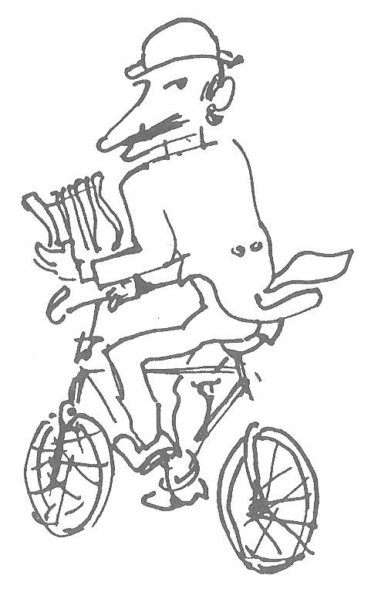
notazioni cromatiche distese febbrilmente per grosse macchie, per grumi, per segni intrecciati. E’ stata vistosa e talvolta addirittura soverchiante.
Massimo Mila, suo grande amico, ha scritto una volta che la pittura di Chicco si esplica “con scambi allucinanti, con imprevedibili ibridazioni”. L’ombra di Van Dongen può sovrapporsi infatti all'ombra bruta di un Dubuffet, e quella esasperata di Ensor a quella estenuata di Chagall, a quella populista di Viani, a quella malinconica, dopo tutto, di Maccari.
La grazia, l'eleganza, la piacevolezza che Chicco ha potuto ricavare da tante figure femminili e dal continuamente vario spettacolo del mondo, non hanno mai del tutto sommerso la carica della sua ironia, la sua amarezza, forse anche una certa dose di cattiveria sapientemente misurata. Anche quando un suo dipinto è soltanto uno straordinario mosaico o tappeto o arazzo di colori, se si fissa lo sguardo si può sempre scoprire nell'ombra di una strada, di un giardino, di una montagna, quasi sperduto, il suo segno acidulo; il segno ch'egli ha sempre riservato all’animale uomo, cominciando da se stesso. Lui che ha scritto «Nessuno ha sortito più di una culla. Nelle latebre più segrete della mia vita gli acidi della petite saison continuano la loro silenziosa morsura; fedeli al pessimismo delle generazioni di Caporetto, dei veri dada che invocavano il nulla nei marcitoi delle trincee».
In questa acuta facoltà di autocritica, Chicco ha trovato il sostegno più valido per continuare la sua attività di pittore in equilibrio (è ancora Mila che lo dice) tra Torino, la petite saison e il mondo, tra il razionalismo di casa e il brivido di un pessimismo cosmico, di carattere europeo.
Ha trovato anche il sostegno per essere un maestro brillante; di pittura nella sua Scuola di via Cavour; di storia dell'arte nei licei di Torino: il Cavour, poi il D'Azeglio, per molti anni. E per essere, come maestro di pittura e come maestro di vita, diverso dagli altri: in un certo senso eretico.

Luigi Carluccio

